اختبار الفترة الأولى رياضيات2-1(مسارات/عام) الفصل الدراسي الأول
الاسم الرباعي:........................................... نموذج ($A$) الصف:..............
السؤال الأول: اختاري الإجابة الصحيحة في كل ما يلي: (إجابة صحيحة واحدة)
- مجموعات الأعداد التي ينتمي إليها العدد $-28$ هي مجموعة الأعداد:
a | الصحيحة | b | الطبيعية,الصحيحة,الحقيقية | c | الصحيحة, النسبية | d | الصحيحة, النسبية, الحقيقية
- النظير الجمعي للعدد $\frac{3}{5}$
a | $$\frac{3}{5}$$ | b | $$-\frac{3}{5}$$ | c | $$\frac{5}{3}$$ | d | $$-\frac{5}{3}$$
- النظير الضربي للعدد $\frac{3}{5}$
a | $$\frac{3}{5}$$ | b | $$-\frac{3}{5}$$ | c | $$\frac{5}{3}$$ | d | $$-\frac{5}{3}$$
- ما الخاصية الموضحة في: $8\sqrt{11}+5\sqrt{11}=\left(8+5\right)\sqrt{11}$
a | التبديلية | b | التجميعية | c | الإنغلاق | d | التوزيع
- بسط العبارة $\text{2(}x+3)+5(2x-1)$
a | $$12x+1$$ | b | $$12x+11$$ | c | $$12x+2$$ | d | $$9x+1$$
- أيّ مما يأتي يمثل عدداً غير نسبياً؟
a | $$-4$$ | b | $$\sqrt{49}$$ | c | $$1.25$$ | d | $$\sqrt{11}$$
- أوجد مدى العلاقة $\left\{\left(-1,5\right),\left(-1,3\right),\left(-2,3\right)\right\}$ ثم حدد ما إذا كانت هذه العلاقة دالة أم لا:
a | $\left\{-2,-2\right\}$, دالة | b | $\left\{-2,-1\right\}$, ليست دالة | c | $\left\{3,5\right\}$, دالة | d | $\left\{3,5\right\}$, ليست دالة
- إذا كان: $f(x)=-3x-5$ ,فأوجد $f(-3)$
a | $$4$$ | b | $$-14$$ | c | $$-4$$ | d | $$14$$
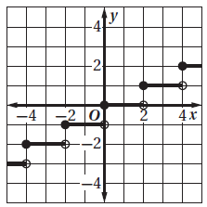
- يمثل الشكل المجاور:
a | دالة متعددة التعريف | b | دالة القيمة المطلقة | c | دالة الدرجية | d | دالة ثابتة
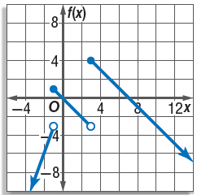
- أيّ مما يأتي ليس جزءاً من الدالة المتعددة التعريف الممثلة بالشكل المجاور:
a | $$3x , x<-1$$ | b | $$-x , -1≤x<3$$ | c | $$-x+7 , x≥3$$ | d | $$-3 , x<-1$$
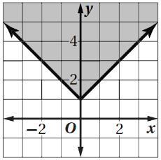
- أيّ المتباينات الآتية ممثله في الشكل المجاور:
a | $$y≥\left|x\right|+1$$ | b | $$y≤\left|x\right|-1$$ | c | $$y>\left|x\right|+1$$ | d | $$y<\left|x\right|-1$$
- المجال للعلاقة التالية: $y+3x=5$
a | مجموعة الأعداد الطبيعية | b | مجموعة الأعداد الصحيحة | c | مجموعة الأعداد النسبية | d | مجموعة الأعداد الحقيقية
- الخاصية المستخدمة في العبارة الرياضية: $3x-y=-y+3x$ هي..
a | خاصية الإبدال | b | خاصية التجميع | c | خاصية التوزيع | d | خاصية الانغلاق
- التمثيل البياني للمتباينة التالية: $y>1$
a | 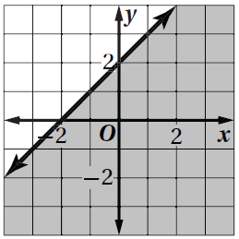 | b | 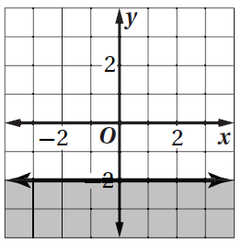 | c | 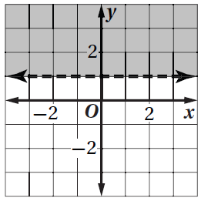 | d | 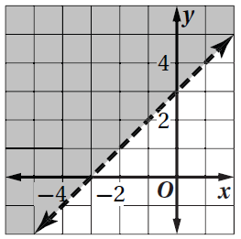
- أيّ العلاقات التالية لا تمثل دالة؟
a | 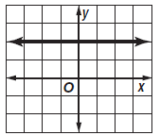 | b | 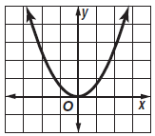 | c | 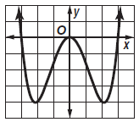 | d | 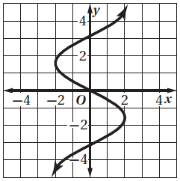
- استخدم نظام المتباينات التالي: $x≥1 , y≤6 , y≥x-2$ للإجابة على الأسئلة 16,17,18
أوجد إحداثيات رؤوس منطقة الحل.
a | $$\left(0,0\right),\left(1,1\right),\left(8,6\right)$$ | b | $$\left(1,-1\right),\left(1,6\right),\left(8,6\right)$$ | c | $$\left(0,0\right),\left(1,-1\right),\left(0,6\right)$$ | d | $$\left(1,6\right),\left(1,1\right),\left(8,0\right)$$
- أوجد القيمة العظمى للدالة $f(x,y)=x-y$ في هذه المنطقة:
a | $$2$$ | b | $$9$$ | c | $$21$$ | d | $$0$$
- أوجد القيمة الصغرى للدالة $f(x,y)=x-y$ في هذه المنطقة:
a | $$3$$ | b | $$0$$ | c | $$-5$$ | d | $$-9$$

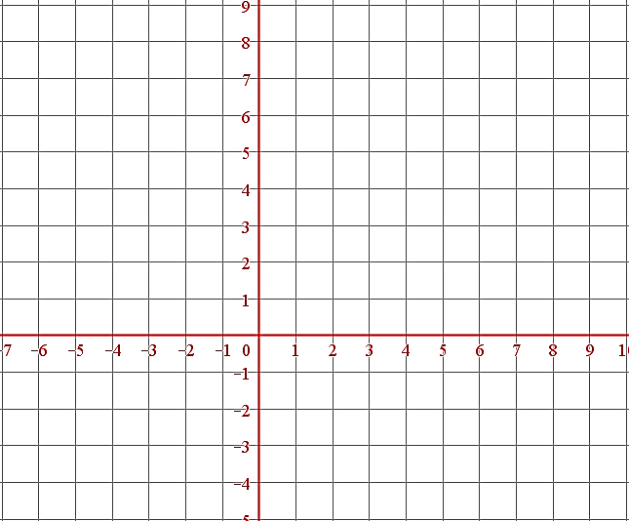
السؤال الثاني:
مثلي النظام التالي:
$$y<-2x+3$$
$$y≤x-2$$

مثلي المتباينة التالية: $y≥-3$
معلمتك/ أشواق الكحيلي
{لا أبرح حتى أبلغ}
لا تتوقفي عن المحاولة والاجتهاد حتى تصلي إلى الهدف الذي تريدين
اختبار رياضيات 2-1 قصير (الفصل الاول العلاقات والدوال ) الجزء الاول نموذج أ
السؤال الأول:ـ لكل فقرة مما يلي أربع إجابات واحدة منها فقط صحيحة أختارها :ـ
1) العدد $\sqrt{50}$ينتمي لاي من المجموعات الاتية
أ | Q | ب | N | ج | W | د |  |  | I
2) إذا كانت $f\left(x\right)=2x^{2}+1$ فإن $f\left(3\right)=…$
أ | 61 | ب | 91 | ج | 71 | د |  |  | 13
3) مدى الدالة f(x)=$\left|x\right|$
أ | $$f(x)>3$$ | ب | $$f(x)≥0$$ | ج | $$f(x)≤0$$ | د |  |  | R
4) الخاصية الموضحة بالعبارة =1 ($\frac{7}{4}$)(($\frac{4}{7}$ تسمى خاصية
أ | النظير الضربي | ب | المحايد الضربي | ج | التجميع | د |  |  | التبديل
5) العلاقة {(2, 6), (-1, 8), (4, 1), (5, 0) }يكون مدها
أ | $$\left\{1,2,4,5\right\}$$ | ب | $$\left\{0,-1,2,8\right\}$$ | ج | $$\left\{-1,2,4,5\right\}$$ | د |  |  | $$\left\{0,1,6,8\right\}$$
6) تبسيط العبارة $3\left(4m-6\right)+2(-3m+5)$ يساوي
أ | $$6m$$ | ب | $$18m-28$$ | ج | $$6m-8$$ | د |  |  | $$m-1$$
7) قيمة $\left[4.6\right]$ تساوي
أ | 6 | ب | 4 | ج | -4 | د |  |  | -5
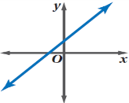
8) العلاقة الممثلة بالشكل المقابل
أ | دالة متصلة | ب | دالة منفصلة | ج | لا تمثل دالة | د |  |  | تمثل دالة غير متباينة
9) العلاقة التي تمثل داله متباينة هي
أ | 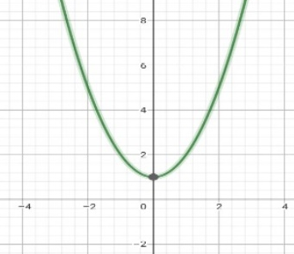 | ب | 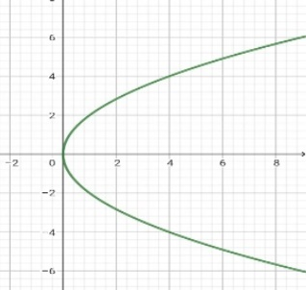 | ج | 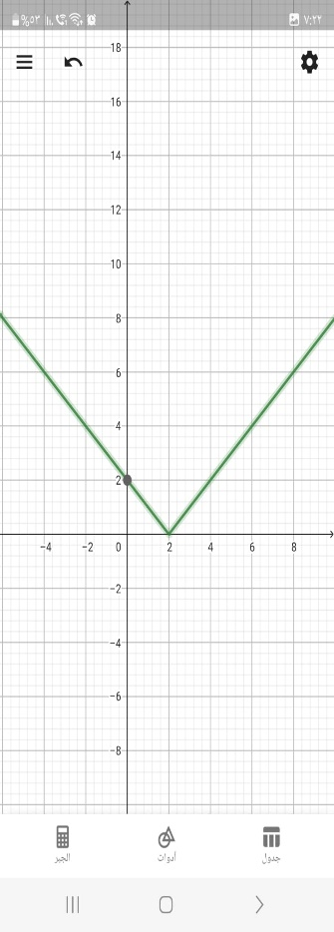 |  | د |  | 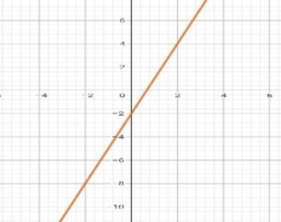
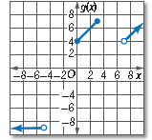
10) التعريف الصحيح للدالة الأتية هو

أ |  | ب
C |  | د

اختبار رياضيات 2-1 قصير (الفصل الاول العلاقات والدوال ) الجزء الاول نموذج ب
السؤال الأول:ـ لكل فقرة مما يلي أربع إجابات واحدة منها فقط صحيحة أختارها :ـ
1) العدد $- \sqrt{49}$ينتمي لاي من المجموعات الاتية
أ | Z | ب | N | ج | W | د | I
2) إذا كانت $f\left(x\right)=3x^{2}+1$ فإن $f\left(2\right)=…$
أ | 16 | ب | 13 | ج | 71 | د | 19
3) مدى الدالة f(x)=$- \left|x\right|$
أ | $$f(x)>3$$ | ب | $$f(x)≤0$$ | ج | $$f(x)≥0$$ | د | R
4) الخاصية الموضحة بالعبارة (6 · 8) · 5 = 6 · (8 · 5) تسمى خاصية
أ | التجميع | ب | التبديل | ج | النظير الضربي | د | المحايد الضربي
5) العلاقة {(2, 6), (-1, 8), (4, 1), (5, 0) }يكون مجالها :
أ | $$\left\{1,2,4,5\right\}$$ | ب | $$\left\{0,1,6,8\right\}$$ | ج | $$\left\{0,-1,2,8\right\}$$ | د | $$\left\{-1,2,4,5\right\}$$
6) تبسيط العبارة 5(3x + 6y) + 4(-2x - 9y) يساوي
أ | $$7x-66y$$ | ب | $$23x+6y$$ | ج | $$7x-6y$$ | د | $$23x+66y$$
7) قيمة $\left[-4.6\right]$ تساوي
أ | 5 | ب | -5 | ج | 4 | د | - 4
8) العلاقة الممثلة بالشكل المقابل
أ | دالة متصلة | ب | دالة منفصلة | ج | لا تمثل دالة | د | تمثل دالة غير متباينة
9) العلاقة التي تمثل داله ولكنها ليست متباينة هي
أ |  | ب |  | ج | 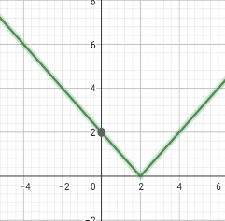 | د | 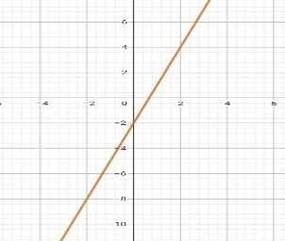  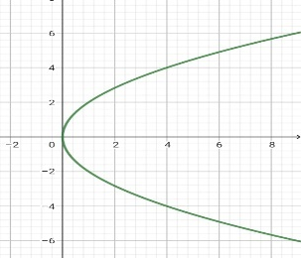  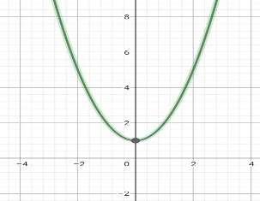
10) التعريف الصحيح للدالة الأتية هو

أ |  | ب
C |  | د

اختبار رياضيات 2-1 قصير (الفصل الاول العلاقات والدوال ) الجزء الاول نموذج ج
السؤال الأول:ـ لكل فقرة مما يلي أربع إجابات واحدة منها فقط صحيحة أختارها :ـ
1) العدد $\frac{5}{9}$ينتمي لاي من المجموعات الاتية
أ | Q | ب | N | ج | Z | د | I
2) إذا كانت $f\left(x\right)=2x^{2}-1$ فإن $f\left(3\right)=…$
أ | 13 | ب | 17 | ج | 19 | د | 16
3) مدى الدالة $-3$ f(x)=$\left|x\right|$
أ | $$f(x)>3$$ | ب | $$f\left(x\right)≥-3$$ | ج | $$f\left(x\right)≤-3$$ | د | R
4) الخاصية الموضحة بالعبارة (12 + 5)6 = 12 · 6 + 5 · 6 تسمى خاصية
أ | التوزيع | ب | التجميع | ج | المحايد الضربي | د | النظير الضربي
5) العلاقة {(3, -4), (-1, 0), (3, 0), (5, 3)}يكون مجالها
أ | $$\left\{-4,-1,0,3\right\}$$ | ب | $$\left\{-1,3,5,-4\right\}$$ | ج | $$\left\{-4,0,3\right\}$$ | د | $$\left\{-1,3,5\right\}$$
6) تبسيط العبارة 8b - 3c + 4b + 9c يساوي
أ | $$5b+6c$$ | ب | $$12b+12c$$ | ج | $$12b+6c$$ | د | $$12b+3c$$
7) قيمة $\left[6.4\right]$ تساوي
أ | -6 | ب | 6 | ج | -4 | د | 4
8) العلاقة الممثلة بالشكل المقابل
أ | دالة متصلة | ب | دالة منفصلة | ج | لا تمثل دالة | د | تمثل دالة غير متباينة
9) العلاقة التي لا تمثل داله هي
أ |  | ب |  | ج | 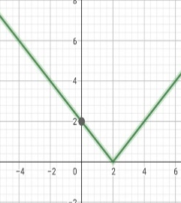 | د
10) التعريف الصحيح للدالة الأتية هو

أ |  | ب
ج |  | د

اختبار رياضيات 2-1 قصير (الفصل الاول العلاقات والدوال ) الجزء الاول نموذج د
السؤال الأول:ـ لكل فقرة مما يلي أربع إجابات واحدة منها فقط صحيحة أختارها :ـ
1) العدد $\sqrt{65}$ينتمي لاي من المجموعات الاتية
أ | I | ب | Q | ج | W | د | N
2) إذا كانت $f\left(x\right)=3x^{2}-1$ فإن $f\left(2\right)=…$
أ | 16 | ب | 11 | ج | 13 | د | 19
3) مجال الدالة $+3$ f(x)=$\left|x\right|$
أ | $$f\left(x\right)>3$$ | ب | $$f\left(x\right)≥3$$ | ج | $$f\left(x\right)≤-3$$ | د | $$f\left(x\right)≥-3$$
4) الخاصية الموضحة بالعبارة 84 + 16 = 16 + 84 تسمى خاصية
أ | التبديل | ب | المحايد الضربي | ج | النظير الضربي | د | التجميع
5) العلاقة {(3, -4), (-1, 0), (3, 0), (5, 3)}يكون مداها
أ | $$\left\{-4,-1,0,3\right\}$$ | ب | $$\left\{-1,3,5\right\}$$ | ج | $$\left\{-1,3,5,-4\right\}$$ | د | $$\left\{-4,0,3\right\}$$
6) تبسيط العبارة 5(3x + 6y) - 4(2x + 9y) يساوي
أ | $$7x+6y$$ | ب | $$-7x-6y$$ | ج | -$7x+6y$ | د | $$23x+48y$$
7) قيمة $\left[-6.4\right]$ تساوي
أ | 6 | ب | -6 | ج | 7 | د | -7
8) العلاقة الممثلة بالشكل المقابل
أ | دالة متصلة | ب | دالة منفصلة | ج | لا تمثل دالة | د | تمثل دالة غير متباينة
9) العلاقة التي تمثل دالة قيمة مطلقة هي
أ |  | ب |  | ج |  | د
10) التعريف الصحيح للدالة الأتية هو

أ |  | ب
ج |  | د

اختبار رياضيات 2-1 قصير (الفصل الاول العلاقات والدوال ) الجزء الثاني نموذج أ

السؤال الأول:ـ مثل المتباينة الاتية وحدد منطقة الحل :
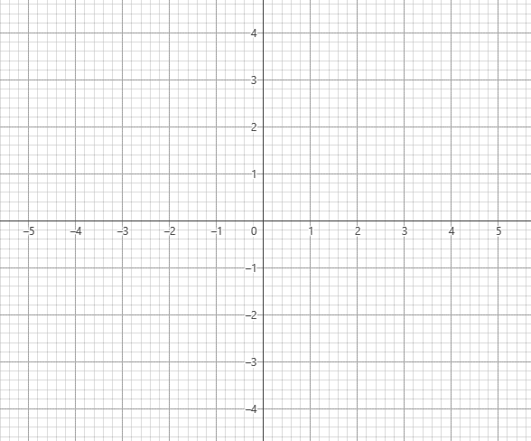
x-2y < 4

السؤال الثاني : التمثيل البياني الصحيح للنظام ( 3x + 4y > 12 , 6x - 2y $≥$ 12 )
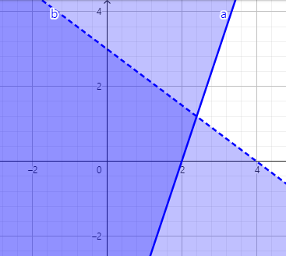
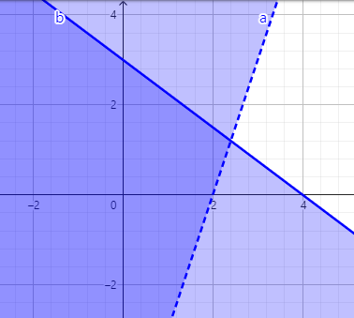
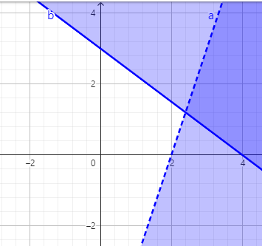
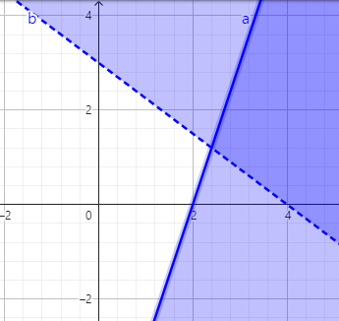
(ب)
(أ)
(د)
(ج)

السؤال الثالث : من الرسم البياني حدد رؤوس منطقة الحل وحدد القيمة العظمى والصغرى ان وجدت علماً ان الدالة هي
f(x, y) = 8x +4y
y$≤3$
y $≤$x -
y $≤$-3x + 6
f(x, y) | 8x +4y | (x,y)

القيمة العظمى ( □يوجد □لا يوجد ) قيمتها .......... عند النقطة ( , )

القيمة الصغرى( □يوجد □لا يوجد ) قيمتها .......... عند النقطة ( , )

اختبار رياضيات 2-1 قصير (الفصل الاول العلاقات والدوال ) الجزء الثاني نموذج ب

السؤال الأول:ـ مثل المتباينة الاتية وحدد منطقة الحل :
y $≥$ 2x + 1

السؤال الثاني : التمثيل البياني الصحيح للنظام ( 3x + 4y $≥$12 , 6x - 2y $>$ 12 )
(ب)
(أ)
(د)
(ج)

السؤال الثالث : من الرسم البياني حدد رؤوس منطقة الحل وحدد القيمة العظمى والصغرى ان وجدت علماً ان الدالة هي
f(x, y) = -3x - 6y
3y $≤$4x + 26
y $≤$-2x + 2
y$≤$6
y$≥$-2
f(x, y) | -3x - 6y | (x,y)

القيمة العظمى ( □يوجد □لا يوجد ) قيمتها .......... عند النقطة ( , )

القيمة الصغرى( □يوجد □لا يوجد ) قيمتها .......... عند النقطة ( , )

اختبار رياضيات 2-1 قصير (الفصل الاول العلاقات والدوال ) الجزء الثاني نموذج ج
السؤال الأول:ـ مثل المتباينة الاتية وحدد منطقة الحل :
x-2y$>$4

السؤال الثاني : التمثيل البياني الصحيح للنظام ( 3x + 4y $<$ 12 , 6x - 2y $≤$ 12 )
(ب)
(أ)
(د)
(ج)

السؤال الثالث : من الرسم البياني حدد رؤوس منطقة الحل وحدد القيمة العظمى والصغرى ان وجدت علماً ان الدالة هي
y$≤3$
y $≤$x -
y $≤$-3x + 6
f(x, y) = 8x +4y
f(x, y) | 8x +4y | (x,y)

القيمة العظمى ( □يوجد □لا يوجد ) قيمتها .......... عند النقطة ( , )

القيمة الصغرى( □يوجد □لا يوجد ) قيمتها .......... عند النقطة ( , )

اختبار رياضيات 2-1 قصير (الفصل الاول العلاقات والدوال ) الجزء الثاني نموذج د

السؤال الأول:ـ مثل المتباينة الاتية وحدد منطقة الحل :
y $≤$ 2x + 1

السؤال الثاني : التمثيل البياني الصحيح للنظام ( 3x + 4y $≤$ 12 , 6x - 2y $<$ 12 )
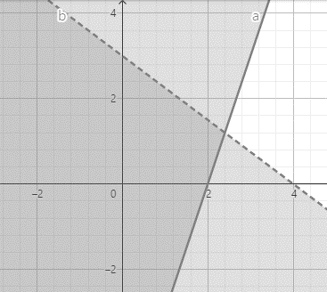
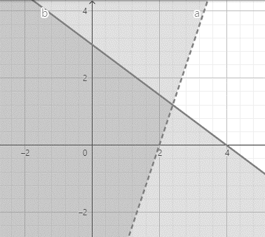
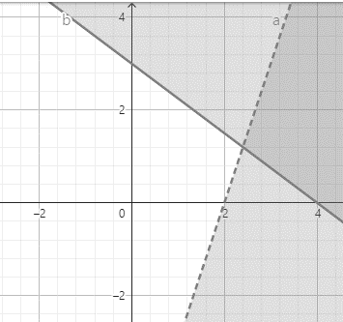
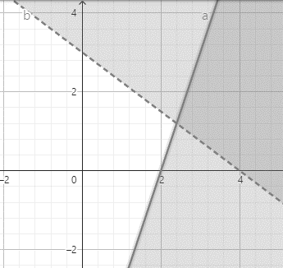
(ب)
(أ)
(د)
(ج)

السؤال الثالث : من الرسم البياني حدد رؤوس منطقة الحل وحدد القيمة العظمى والصغرى ان وجدت علماً ان الدالة هي
3y $≤$4x + 26
y $≤$-2x + 2
y$≤$6
y$≥$-2
f(x, y) = -3x - 6y
f(x, y) | -3x - 6y | (x,y)

القيمة العظمى ( □يوجد □لا يوجد ) قيمتها .......... عند النقطة ( , )

القيمة الصغرى( □يوجد □لا يوجد ) قيمتها .......... عند النقطة ( , )

اختبار رياضيات2-1 الفصل الأول ( الدوال والمتباينات )
1) اختاري الجواب الأنسب من بين الإجابات فيما يلي :
1 | أي المجموعات التالية ينتمي إليها العدد $\sqrt{25}$
1 | $$I , R$$ |  | $$Q , R$$ |  | $$N , W , Z , Q , R$$ |  | $$Z , Q ,R$$
2 | النظير الجمعي والنظير الضربي للعدد $-2.5$ هما :
2 | $$\frac{5}{2} , -\frac{2}{5}$$ |  | $$\frac{5}{2} , \frac{2}{5}$$ |  | $$- \frac{5}{2} , \frac{2}{5}$$ |  | $$- \frac{5}{2} , -\frac{2}{5}$$
3 | ناتج تبسيط العبارة $3\left(6x-2y \right)+4\left(x+5y\right)$
3 | $$22x+26y$$ |  | $$22x+14y$$ |  | $$14x+14y$$ |  | $$18x+20y$$
4 | أي مما يلي لا يمثل دالة :
4 | 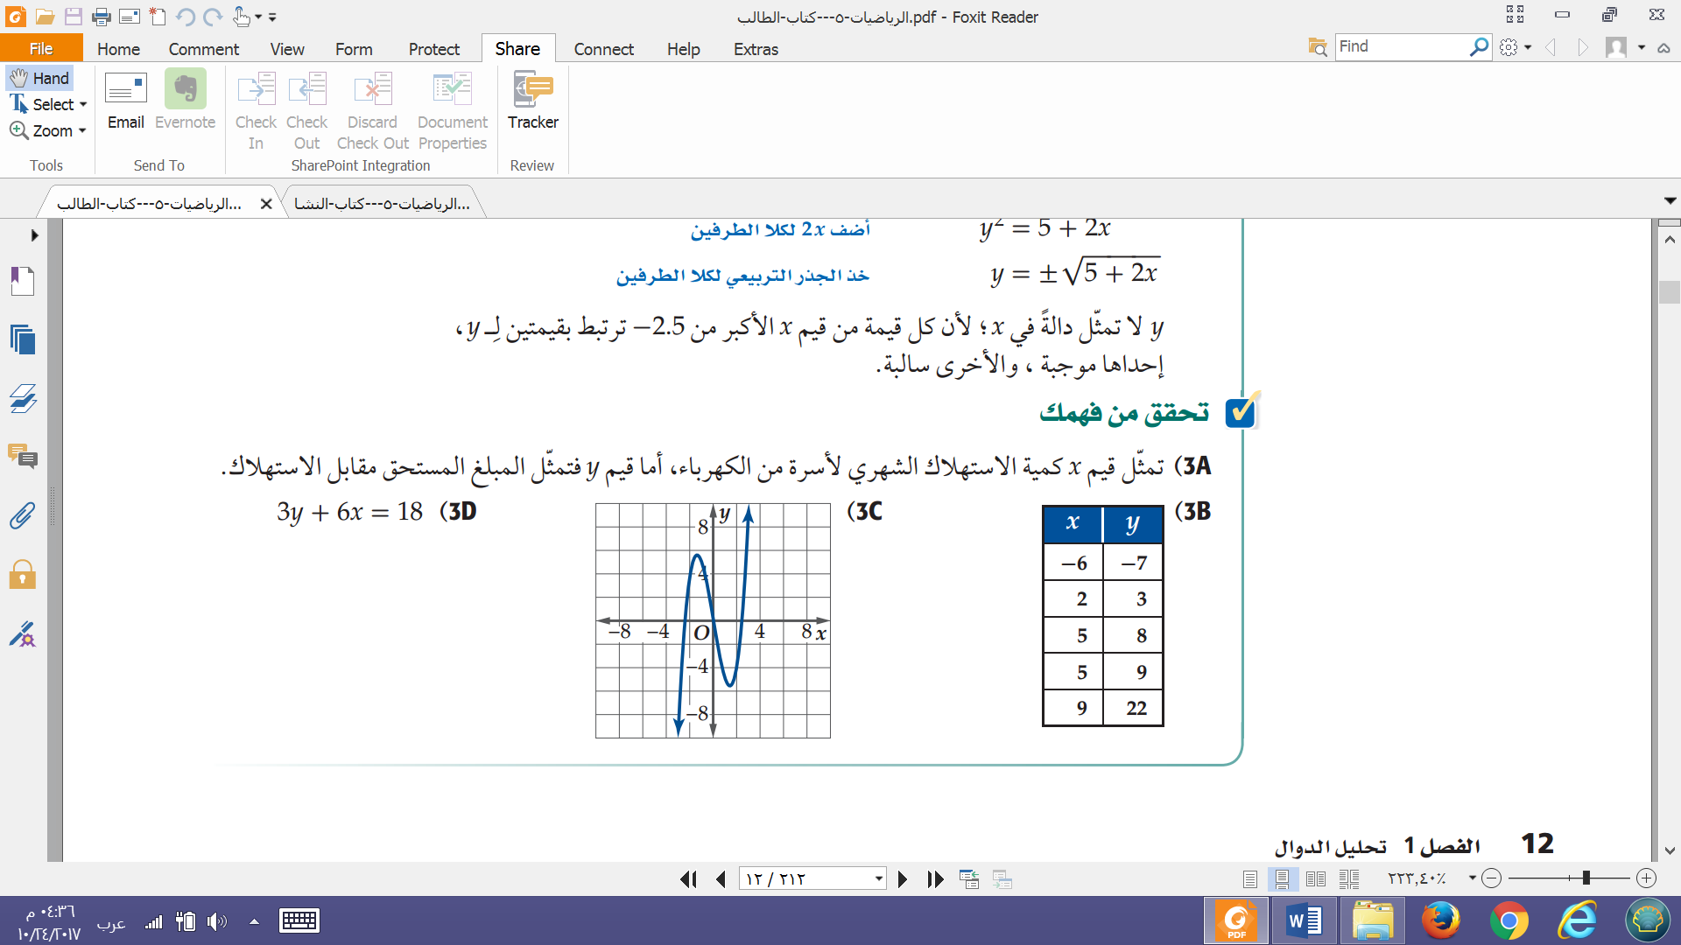 |  | 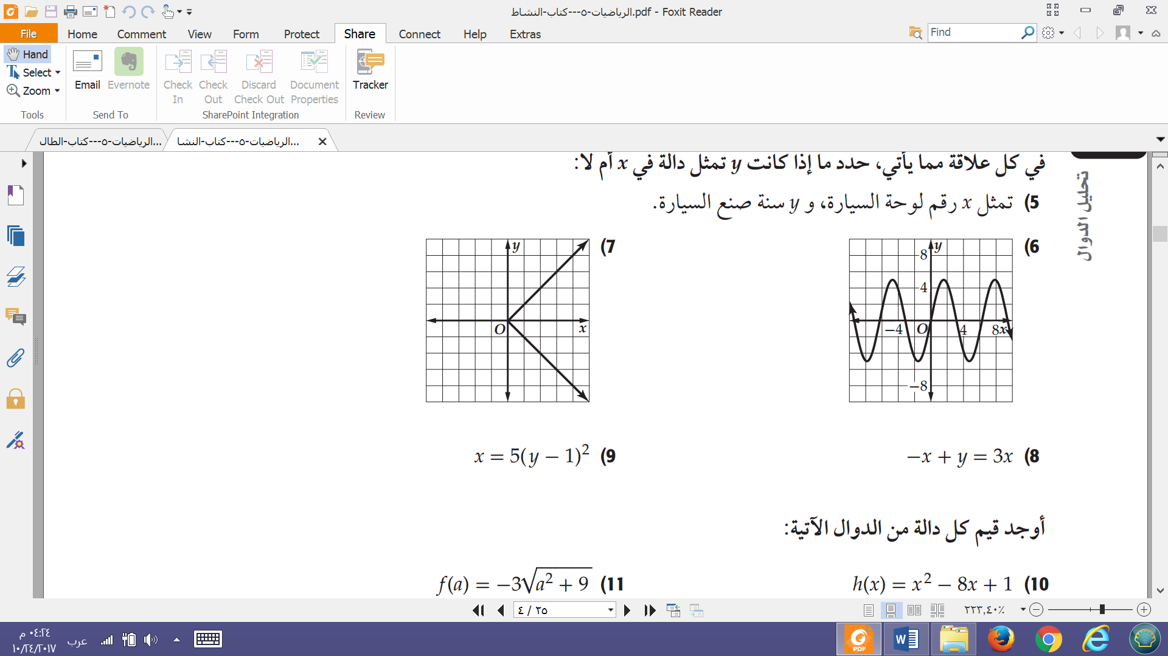 |  | 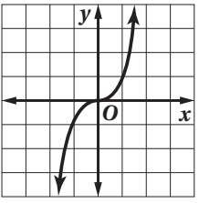 |  | 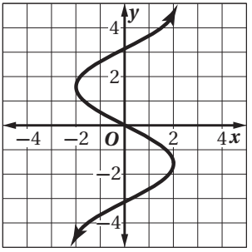
5 | حددي مجال العلاقة $\left\{\left(-2 ,3\right), \left(1, 2\right), \left(1, 5 \right), ( 4 , -1)\right\}$ وهل تمثل دالة ؟
5 | $$\left\{-2 , 1 , 1 , 4\right\}$$  ليست دالة |  | $$\left\{3 , 2 , 5 , -1\right\}$$  دالة |  | $$\left\{-2 , 1 , 4\right\}$$  ليست دالة |  | $$\left\{-2 , 1 , 4\right\}$$  دالة
6 | حددي مدى الدالة التالية وهل هي متباينة ؟
  $$5$$ | $$2$$ | $$0$$ | $$-3$$ | $$-1$$ | $$x$$
  $$4$$ | $$3$$ | $$-2$$ | $$1$$ | $$3$$ | $$y$$
6 | $$\left\{-3 , -1 , 0 , 2 , 5\right\}$$  متباينة |  | $$\left\{-3 , -1 , 0 , 2 , 5\right\}$$  ليست متباينة |  | $$\left\{-2 , 1 , 3 , 4\right\}$$  متباينة |  | $$\left\{-2 , 1 , 3 , 4\right\}$$  ليست متباينة
7 | دالة القيمة المطلقة للتمثيل البياني التالي :  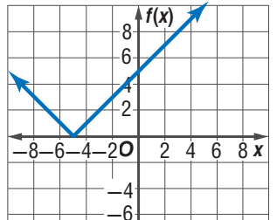
7 | $$f\left(x\right)=\left|x+5\right|$$ |  | $$f\left(x\right)=\left|x\right|+5$$ |  | $$f\left(x\right)=\left|x-5\right|$$ |  | $$f\left(x\right)=\left|x\right|-5$$
8 | إذا كانت $f\left(x\right)=\left[x\right]$ فإن $f\left(-6.2\right)=…$
8 | $$-5$$ | $$-6$$ |  | $$-7$$ |  | $$-8$$
9 | مدى الدالة المتعددة التعريف الممثلة بالشكل التالي :  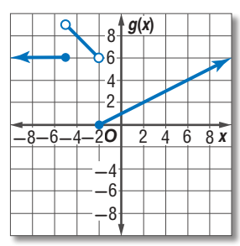
9 | $$\left\{f(x)|f(x)≥2\right\}$$ |  | $$\left\{f(x)|f(x)≥0\right\}$$ |  | $$\left\{f(x)|f(x)≥6\right\}$$ |  | $$\left\{f(x)|f(x)<2\right\}$$
10 | أي الأنظمة التالية مختلف عن الأخرى ؟
10 | 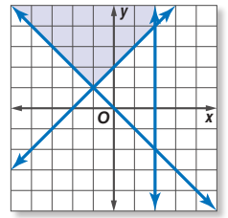 |  | 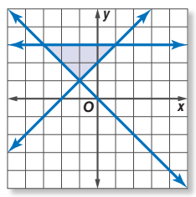 |  | 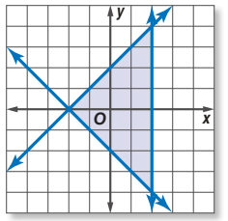 |  | 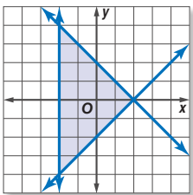
11 | أي أنظمة المتباينات التالية يمثلها الشكل :  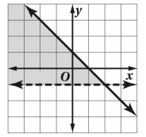
11 | $$y≥-1$$  $$y≥-x+1$$ |  | $$y>-1$$  $$y<-x+1$$ |  | $$y>-1$$  $$y≤-x+1$$ |  | $$y>-1$$  $$y≥-x+1$$
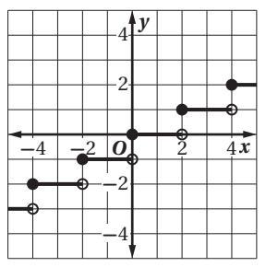
- من الشكل المجاور أجيبي عن الآتي :
- تسمى الدالة .....................................
- مجال الدالة ....................... ومداها ....................
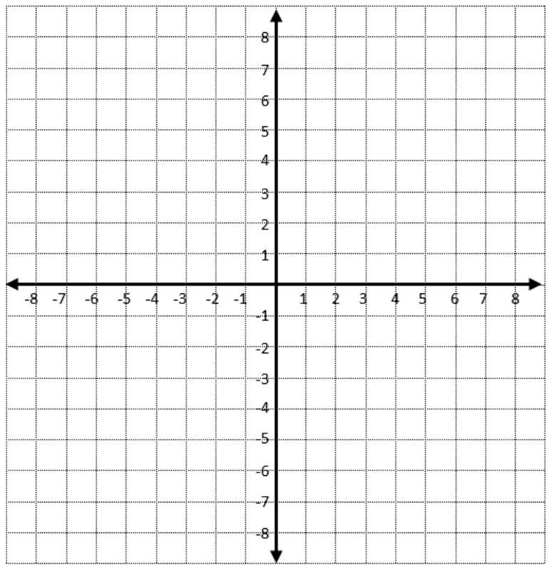
- حلي نظام المتباينات التالي وحددي منطقة الحل
إن وجدت :
$$y≤-3x+4 , y≤2x-1$$

- حددي رؤوس منطقة حل النظام التالي وأوجدي القيم العظمى والصغرى للدالة المعطاة في منطقة الحل :
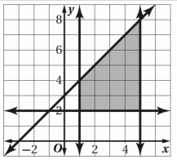
$$f(x,y)$$ | $$3x-2y$$ | $$(x,y)$$

